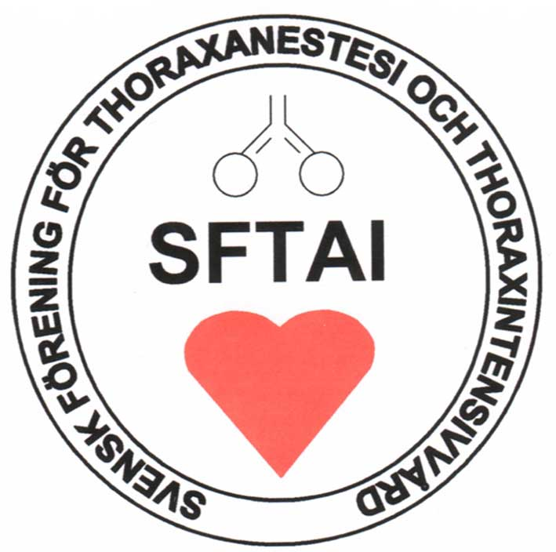

Styrelsemöte i SFTAI 2023-06-27

Närvarande:
Erik Mörtberg, Pontus Gustavsson, Jan van der Linden, David Wariaro, André Erdling

- Erik Mörtberg öppnar mötet.
- Erik Mörtberg väljs till mötesordförande
- Pontus Gustavsson väljs till mötessekreterare
- David Wariaro väljs till justerare
- Erik Mörtberg har skrivit en verksamhetsberättelse som skickas till SFAI
- Kommande möten; programpunkter, medlemsmöte/årsmöte, annan aktivitet
  - SFAI-veckan Umeå 20-22 september
Tor Damén har föreslagit ett symposium kring GUCH med titeln ”Anestesi och intensivvård av vuxna med medfödda hjärtfel”
  - Thoraxmötet Linköping 8-10 november
Stipendier, utlysningar
Sista ansökningsdatum två veckor in i september. Påminnelse i början av september. Ansökan ska märkas ”SFTAI”.
Årets thoraxanestesiolog
Styrelsemedlemmarna funderar på kandidater på var sitt håll
- Inga övriga frågor
- Erik Mörtberg avslutar mötet

Vid protokollet
Pontus Gustavsson

